الامتحان الأول في مادة التربية الإسلامية للفصل الدراسي الثاني لعام 2023 \ 2024م
الاسم: الصف: التاسع
التاريخ : يوم الخميس 29\ 2\ 2024 م 19 \ شعبان \ 1445 هـ مدة الامتحان : حصة دراسية واحدة
المجموع الكلي: / 40 | 26 | الدين | المجموع/ 14 | العملي/7 | النظري/7 | التلاوة
السؤال الأول : (6)علامات
- بعد حفظك لآيات من سورة االاسراء، أكتبي مما حفظتي الآيات الدالة على كلّ مما يلي: 4علامات
- تفاوت الناس في السعي بين الدنيا والآخرة:

................................................................................................................................................

...............................................................................................................................................
- سعة علم الله تعالى:

....................................................................................................................................................

....................................................................................................................................................
- مامعنى المفردات الآتية: علامتان
- مدحورا:..................................................
- جناح الذّل: .........................................................................

ــــــــــــــــــــــــــــــــــــــــــــــــــــــــــــــــــــــــــــــــــــــــــــــــــــــــــــــــــــــــــــــــــــــــــــــــــــــــــــــــــــــــــــــــــــــــــــــــــــــــــــــــــــــ
السؤال الثاني : ( 6) علامات

حددي المفهوم والمصطلح الذي تدل عليه الأمثلة التالية :
- النهي عن الإجارة بعد النداء لصلاة الجمعة عملًا بالنهي عن البيع بعد النداء لصلاة الجمعة : ..............................
- تؤخر سارة صلاة الفجر يوميًا، فعزمت على عدم العودة لذلك وأكثرت من الاستغفار طاعةً لله: ...........................
- لقبٌ أطلق على مجموعة من صحابة رسول الله ﷺ جمعوا بين الهجرة إلى الحبشسة والهجرة إلى المدينة: ...............
- ذهب سعيد إلى الميتم واتخذ طفلًا صغيرًا ولدًا له نسبه إلى نفسه وورّثه كما لو كان ولده: ...................................

ـــــــــــــــــــــــــــــــــــــــــــــــــــــــــــــــــــــــــــــــــــــــــــــــــــــــــــــــــــــــــــــــــــــــــــــــــــــــــــــــــــــــــــــــــــــ

السؤال الثالث :( 6علامات)

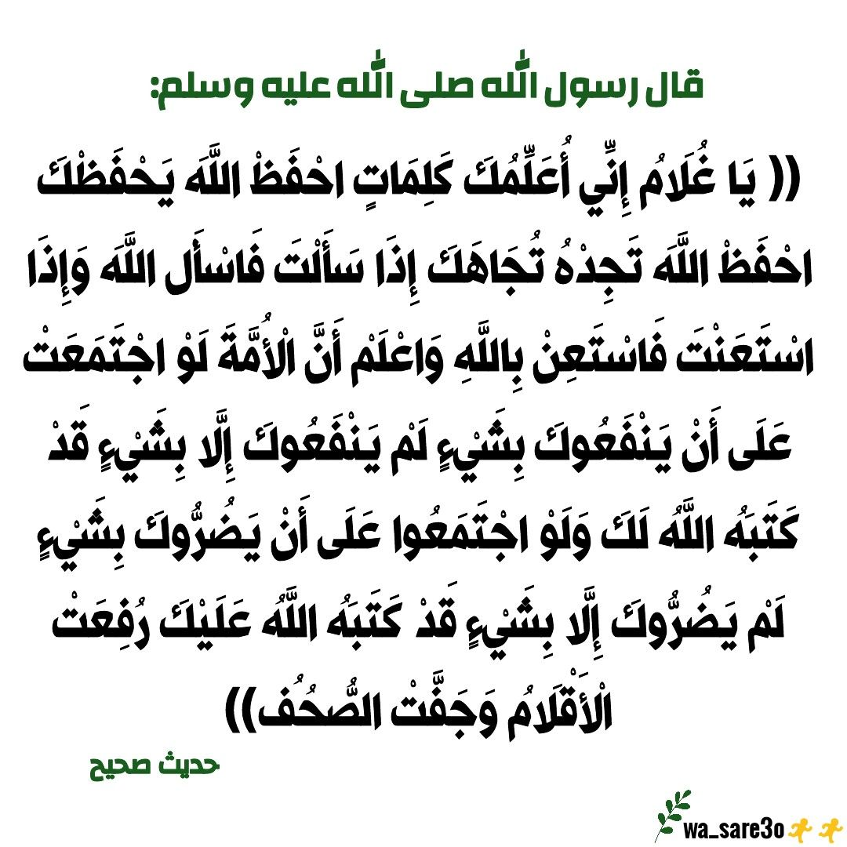
بعد دراستك لهذا الحديث
أجيبي عن الأسئلة الآتية:

- من الغلام المقصود ذكره في الحديث/اسمه/ صلته برسول الله ﷺ /لقبه: /1.5 ...............................................................................................................................
...............................................................................................................................
- يدعو الحديث إلى الاستعانة بالله تعالى ، فهل هناك تعارض بين هذا وبين طلب العون والمساعدة من الآخرين، وضّحي ذلك؟/1.5
...................................................................................................................................
..................................................................................................................................
- من الأساليب النبوّية التربوية التي وردت في الحديث، المخاطبة بالرفق واللين ، فما هي العبارة أو الكلمة التي دلّت على ذلك؟............................................................................................................./1
- هناك صورة للكناية وردت في الحديث ، ما هي ، وعلى ماذا تدل؟/2
...................................................................................................................................
..................................................................................................................................
ــــــــــــــــــــــــــــــــــــــــــــــــــــــــــــــــــــــــــــــــــــــــــــــــــــــــــــــــــــــــــــــــــــــــــــــــــــــــــــــــــــــــــــــــ
- تأملي المثال الآتي واستخرجي منه بحسب الجدول المطلوب:/2.5

السؤال الرابع:( 8علامات)

توصّل العلماء إلى حرمان الموصى له الذي قَتلَ الموصي من الوصية، قياسًا على حرمان الوارث الذي قتل مُوَرِّثَهُ من الميراث لاشتراكهما في العلّة وهي : استعجالُ أمرٍ قبل أوانه.
الأصل | حكم الأصل | العلّة المشتركة | الفرع | حكم الفرع

- بعد دراستك لعدد من الصحابة الذين استشهدوا على ثرى الأردن، أجيبي عما يلي:
- ما اسم المعركة التي اُستشهدوا فيها :............................................./2
- اذكري اسماءهم بحسب ترتيبهم في المعركة:...............................................................................
............................................................................................................................/1.5
- أذكري صفةً أعجبتك في احدهم رضي الله عنهم ، مع ذكر اسمه/2
.....................................................................................................................................

التلاوة: ( 7علامات)

- من خلال دراستك لموضوع (أحكام تفخيم الراء وترقيقها )أجيبي عن الأسئلة الآتية:/3
- حدّدي مخرج الراء:...........................................................................................
- المقصود بالسكون العارض:................................................................................
ـــــــــــــــــــــــــــــــــــــــــــــــــــــ
- استخرجي من النصوص الآتية أمثلة على تفخيم الراء وترقيقها ،كما في الجدول الآتي:/4
- استخرجي من النص الآتي ما هو مطلوب بحسب الجدول:
ﵟ يَٰقَوۡمِ لَآ أَسۡـَٔلُكُمۡ عَلَيۡهِ أَجۡرًاۖ إِنۡ أَجۡرِيَ إِلَّا عَلَى ٱلَّذِي فَطَرَنِيٓۚ أَفَلَا تَعۡقِلُونَ ٥١ وَيَٰقَوۡمِ ٱسۡتَغۡفِرُواْ رَبَّكُمۡ ثُمَّ تُوبُوٓاْ إِلَيۡهِ يُرۡسِلِ ٱلسَّمَآءَ عَلَيۡكُم مِّدۡرَارٗا وَيَزِدۡكُمۡ قُوَّةً إِلَىٰ قُوَّتِكُمۡ وَلَا تَتَوَلَّوۡاْ مُجۡرِمِينَ ٥٢ قَالُواْ يَٰهُودُ مَا جِئۡتَنَا بِبَيِّنَةٖ وَمَا نَحۡنُ بِتَارِكِيٓ ءَالِهَتِنَا عَن قَوۡلِكَ وَمَا نَحۡنُ لَكَ بِمُؤۡمِنِينَ ٥٣ ﵞ

ﵟ وَمَا تَكُونُ فِي شَأۡنٖ وَمَا تَتۡلُواْ مِنۡهُ مِن قُرۡءَانٖ وَلَا تَعۡمَلُونَ مِنۡ عَمَلٍ إِلَّا كُنَّا عَلَيۡكُمۡ شُهُودًا إِذۡ تُفِيضُونَ فِيهِۚ وَمَا يَعۡزُبُ عَن رَّبِّكَ مِن مِّثۡقَالِ ذَرَّةٖ فِي ٱلۡأَرۡضِ وَلَا فِي ٱلسَّمَآءِ وَلَآ أَصۡغَرَ مِن ذَٰلِكَ وَلَآ أَكۡبَرَ إِلَّا فِي كِتَٰبٖ مُّبِينٍ ٦١ ﵞ ﵝيُونُس : ﵑﵖ - ﵘﵖﵜ

 | حرف الراء مفخّمًا | السبب | حرف الراء مرقَّقًا | السبب
1
2


انتهت الأسئلة معلمتكم المحبة: ربا الضمور

